До 28 февраля 2023 года физические лица имеют возможность сообщить о своих счетах и вкладах в заграничных банках
20.04.2022
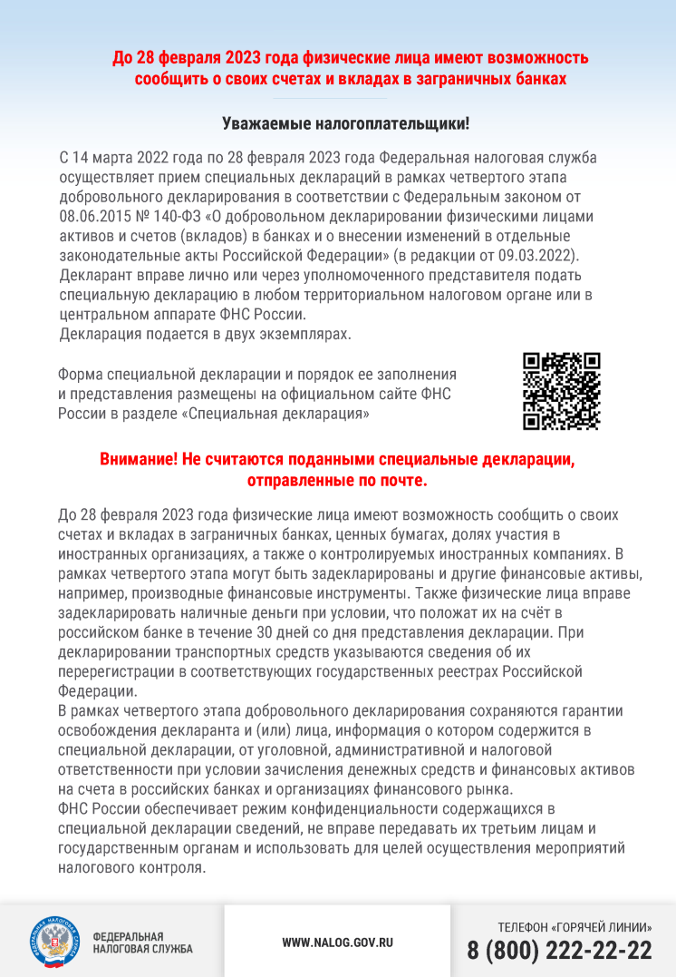

Адрес страницы: http://pechatniki.mos.ru/information-on-taxes-and-nalogooblozhenie/info-fn/detail/10763141.html
Управа района Печатники города Москвы

